监理工作联系单
工程名称：汉寿昊晖一组20MWP光伏发电项目 编号：HSHHGF-JLLX-28
致：湖南广安建筑责任有限公司（单位）
主题：关于综合楼施工中的质量问题
内容：1、室内电缆沟支架连接采用点焊，不符合设计要求。
2、墙体与构造柱交接处未预留马牙槎。
3、墙壁线管敷设时没有横平竖直，没按规范施工。
望贵单位针对以上问题，立即整改。
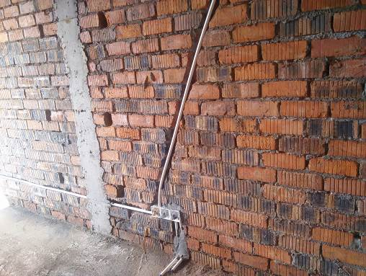

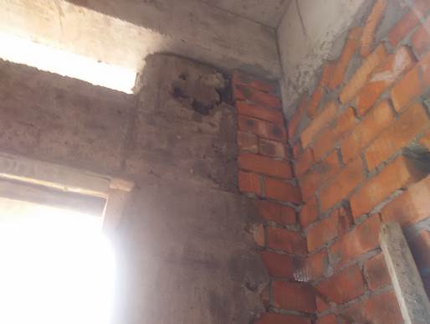
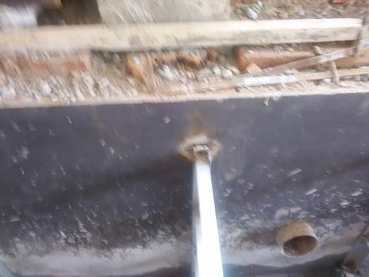
项目监理机构（章）
总/专业监理工程师： 郝志刚
日 期： 2015、9、29

填报说明：
本表一式 4份，由项目监理机构填写，抄送相关单位。

